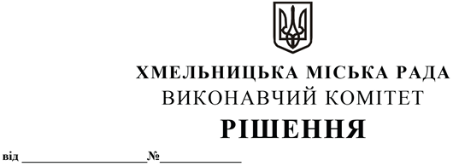

Про надання дозволу обслуговуючому кооперативу «Студентський» на встановлення тимчасової споруди для продажу нерухомого майна

Розглянувши звернення обслуговуючого кооперативу «Студентський» керуючись законами України «Про місцеве самоврядування в Україні», «Про регулювання містобудівної діяльності», наказом Міністерства регіонального розвитку, будівництва та житлово-комунального господарства України від 21.10.2011 № 244, рішенням 13-ої сесії Хмельницької міської ради від 22.03.2017 № 30 «Про впорядкування розміщення тимчасових споруд для провадження підприємницької діяльності та тимчасових конструкцій на території міста Хмельницького», виконавчий комітет міської ради

В И Р І Ш И В:

1. Надати дозвіл обслуговуючому кооперативу «Студентський» на встановлення тимчасової споруди для продажу нерухомого майна - павільйону площею 18,0 м² по вул. Інститутській (біля буд.№ 8) на умовах благоустрою прилеглої території.
2. Обслуговуючому кооперативу «Студентський» укласти з управлінням торгівлі міської ради договір про встановлення особистого строкового сервітуту для розміщення тимчасової споруди.
3. Після здачі в експлуатацію об'єкта будівництва обслуговуючому кооперативу «Студентський» демонтувати тимчасову споруду та привести благоустрій території у належний стан.
4. Контроль за виконанням рішення покласти на заступника міського голови А. Бондаренка.

Міський голова О. СИМЧИШИН

